모든 일을 그의 뜻의 결정대로 일하시는 이의 계획을 따라 우리가 예정을 입어 그 안에서 기업이 되었으니 이는 우리가 그리스도 안에서 전부터 바라던 그의 영광의 찬송이 되게 하려 하심이라. 엡 1:11,12.

평안 하신지요?
이달에는 소식이 좀 늦었습니다.
모로고로 시내에 사는 많은 사람들이 장티푸스와 말라리아가 많이 걸렸었는데 저희들도 모두 한번 내지 두 번씩 걸렸었습니다.
조심해야지 하며 물을 사먹기도 하고 끓여 먹기도 하지만 어디서 걸렸는지 걸려서 약을 먹곤 하였습니다. 이 땅에 사는 한 어쩔 수 없는 일인 것 같습니다.
그래도 감사한 것은 일찍 발견하면 약을 먹으면 치료가 될 수 있어서 감사 합니다.
이제 건기가 거의 끝나고 하늘에는 구름이 오락 가락 합니다.
비를 준비하는 것 같습니다.
비올 때를 대비해서 저희 농장에서도 바빴습니다.
농장의 경사지를 이용하여 빗물을 모으는 물탱크 정비와 그 물탱크에서 정수된 물을 위로 끌어 올려서 밭으로 보낼 수 있는 새로운 물탱크를 하나 더 만들었습니다. 많은 재정이 들어갔지만 이번에는 주님께서 허락해 주신 포크레인이 외부의 일을 하여 들어온 수입으로 지을 수 있었습니다.
선교지의 일들은 밑 빠진 독에 물 붙기 처럼 해도 해도 끝없이 들어갑니다.
이것이 해결되면 저것이 터지고 ……
그런데 이렇게 새 길을 열어주신 주님께 감사를 드립니다.
저희가 물을 먼저 준비하는 것은 농업은 물이 있어야 가능한 일이기 때문입니다.
물을 효과 적으로 사용하기 위해서는 저수지나 물탱크등을 만들어야 합니다.
그래서 작년에 만들었던 저수지도 새로 손을 보고 있습니다.
한쪽 부분의 모래가 있는 땅으로 물이 빠져 나가는 것을 방지하기 위해서 먼저 반대쪽의 벽을 깊이 파서 고여 있던 물을 유인을 했습니다.
이제 준비가 되면 모래가 있는 부위를 넓고 얇은 벽돌로 쌓아서 물을 새지 못하게 막을 예정입니다.
하루에도 마을에서는 사람들이 일거리를 달라고 몇 사람씩 찾아오지만 일을 주지 못하는 것이 안타깝습니다.
농장의 일들이 잘 정비가 되어 많은 사람들에게 일거리를 줄 수 있었으면 좋겠습니다.

CDP어린이 센터는 하얗던 벽이 벌써 어린이들의 손때로 얼룩져 가고 있습니다.
오전에는 교실에 모두 어린이들이 가득 찹니다.
유치원과 2학년 3학년들이 와서 공부를 하기 때문입니다.
학교 선생님들도 이곳으로 출근을 해서 가르칩니다.
CDP 센터가 지어져서 이렇게 사용됨으로 인해서 루붕고 초등학교의 2부 수업제가 없어졌고 나무 밑에서 공부하던 어린이들이 교실에서 한자 한자 공부를 익혀 가고 있습니다. 또 유치원 어린이들은 우리 CDP선생님이 가르치고 있습니다.
공부가 끝나고 CDP어린이들은 급식을 한 후 다시 방과후 수업에 들어갑니다.
어린이들이 공부를 마치고 집으로 돌아가자면 집이 먼 어린이들은 2-3시간씩 걸어가야 하기 때문에 우리 센터에서 공부하는 300여명의 어린이들에게 모두 무료 급식을 하고 있습니다.
급식을 시행하고부터 출석률이 더 좋아 졌습니다.
작은 죽 한 그릇에 불과 하지만 이것이 어린이들에게 큰 도움이 되는 것 같아 감사 드립니다. 올해는 좀 더 농사를 지어 더 많은 어린이들에게 충분히 급식을 할 수 있도록 준비 하고 있습니다.
이것을 위하여 포크레인으로 새로운 땅의 잡목을 뽑아내고 새로운 농지를 만들 고 있습니다.
한국에서 처럼 빠름을 기대할수 없는 것이 여기가 아프리카임을 다시금 느낍니다.
cdp센터에서는 이번에 만든 도서관을 잘 활용하여 아이들에게 마음껏 책을 읽게 해주고 싶은데 아직 여러 가지로 준비가 덜되어져 지금 도서관을 학교 선생님들의 사무실로 쓰고 있습니다.
지금 현재 cdp센터에는 한 가정과 싱글 선생님 3명이 살고 있습니다.
센터를 지키기도 해야 되고 오고 가는 불편도 덜 수 있기 때문입니다.
마마는 학생들 우지를 책임지고 요리를 하고 있으며 선생님들은 모든 것이 안 갖춰진 학교에서 생활한다는 것이 불편하고 힘들어 하는 듯 하였지만 이제는 잘 적응하고 있는 것 같습니다.
먼저 하루속히 사무실을 만들어서 도서관이 잘 활용되어지길 바라고 또 아이들이 편하게 우지(죽)를 먹을 수 있는 식당과 부엌도 생겼으면 좋겠습니다.
아이들의 미적인 부분을 생각하며 화단을 만들었는데 꽃나무가 자라듯이 아이들도 건강하고 멋지게 자라날 것을 기대해 봅니다.
1주일에 한번씩은 cdp수업시간에 아이들에게 책을 나눠줘서 읽게 하고 있습니다.
우리나라처럼 차고 넘치는 환경이 아니고 책을 쉽게 접할 수 없기에 책 한권 한권이 너무나 귀합니다. 더 많은 책(현지언어로 된)이 없음이 안타깝습니다. 작지만 책을 읽게 한 후 11월쯤에 독후감 시상을 하려 합니다. 잘한 아이들에게 아이들이 가장 좋아하는 축구공을 선물함으로 열심히 읽을 수 있는 동기부여가 될 것 같습니다
월요일마다 선생님들이 모여 더 나은 cdp를 위해 회의하고 기도를 합니다. 기도하며 준비하는 가운데 더디고 쉽지 않겠지만 발전되고 변화의 열매들이 넘칠 것을 기대해 봅니다.
현재 CDP센터가 마련되어 짐으로 루붕고 초등학교의 600명의 어린이들과 학부모들을 향한 복음의 기반은 준비가 되었는데 전적으로 사역할 전임사역자가 필요 합니다. 저희가 제일 상대하고 싶지 않은 상대가 공무원과 학교 선생님들입니다. 특히 학교 선생님들이 아이들을 대하는 모습을 보노라면, 인격적인면, 애정, 사랑등은 전혀 느낄수가 없습니다. 절로 탄식이 터져 나오면서 나오는 말은 누가 저 어린 영혼들을 위로하며 치유 할까?
주의 사랑으로 준비된 사람이 속히 올 수 있기를 기도 부탁 드립니다.

비리마 비타투교회의 한쪽 옆에 주일학교 교실을 짓고 난 후 평일에는 학교가 너무 멀어서 유치원을 가지 못하는 마을의 어린이들을 위해 유치원을 시작했습니다. 20여명의 어린이들이 와서 공부를 하는데 그 어린이들에게도 성도들이 농사지은 농산물을 조금씩 기부해서 죽을 끓여서 먹이고 있습니다.
그 동안 십자가 세계관에 대해서 자주 말씀을 나누었는데
이런 작은 섬김의 훈련들로 성도들이 좀더 그리스도의 십자가를 이해하고 성숙한 신앙인들로 서기를 기대 합니다.

주영이가 한 달간 저희와 지내다 갔습니다.
이제 대학을 졸업하고 대학원에 갈 준비를 한다 길래 힘들더라도 가족과 함께 지내자고 하자 기꺼이 와서 저희와 좋은 시간을 갖고 돌아갔습니다.
주성이도 얼마나 좋아하던지, 누나와 함께 젤리와 과자등도 만들고,
엄마와 하기 힘들었던 공부도 누나와 재미있게 잘 했습니다.
가족이 함께 지낸다는 것이 얼마나 큰 축복인지 감사한 시간이었습니다.
주영이는 교수님의 프로젝트에 함께 함으로 학비와 생활비 지원을 받게 되며 연구할 과목도 많이 배울 수 있을 것 같다고 합니다.
돌아간 후 새로 기숙사에 들어가고 연구실에도 다니고 있다고 합니다.

기도를 부탁 드립니다.
1. 영, 육간 건강히 주님의 나라와 사람들을 섬길 수 있기를.
2. 루붕고 농장과 어린이 사역, 교회를 통해 주님의 나라가 확장되고 이 땅의 백성들이 성숙한 믿음의 사람들로 일어나기를.
3. 주영, 주광, 주성이가 하나님의 사람들로 잘 자라고 준비 되기를
4. CDP어린이 사역을 감당할 수 있는 전인 사역자가 속히 올 수 있기를.
5. CDP센터내에 빗물 집수장과 부엌, 식당등이 마련될 수 있기를.

변함없이 기도해 주시고 사랑해 주심에 감사 드립니다.
주님께서 친히 복에 복을 더하시길 기도 드립니다.
주님의 은혜안에서 늘 강건하시고 평안 하시기 바랍니다.
감사 드리며
선교사 윤 봉석, 서 순희,(주영, 주광, 주성), 정 임식 드립니다.

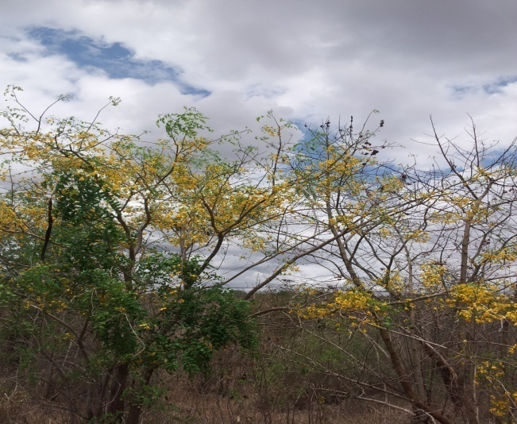  <탄자니아 봄소식> | 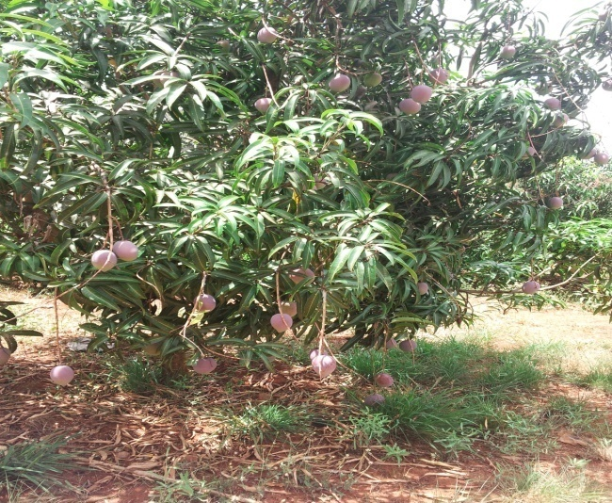  <커가는 망고들>
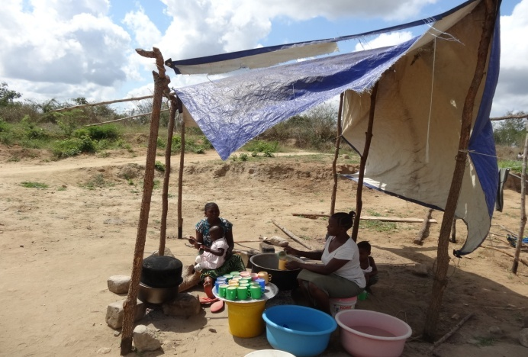  <CDP임시부엌> | 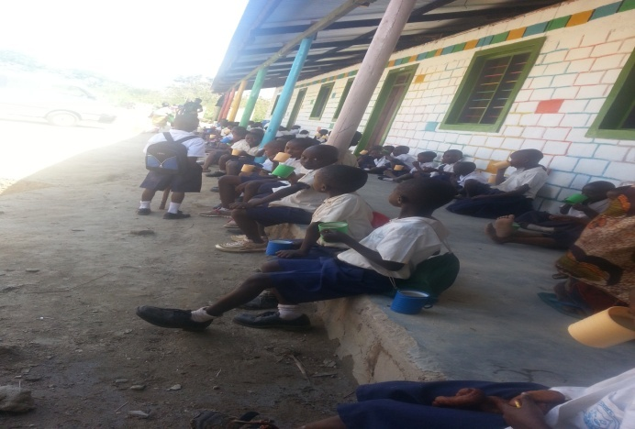  <복도에서 죽먹는 아이들>
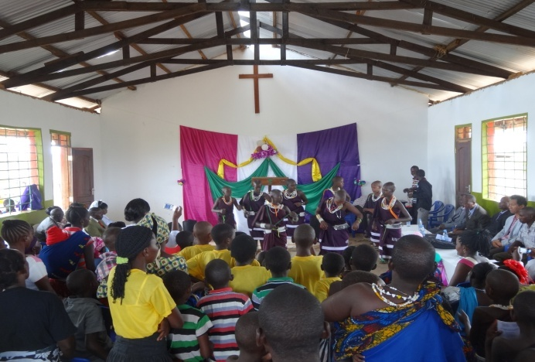  , <결혼식> | 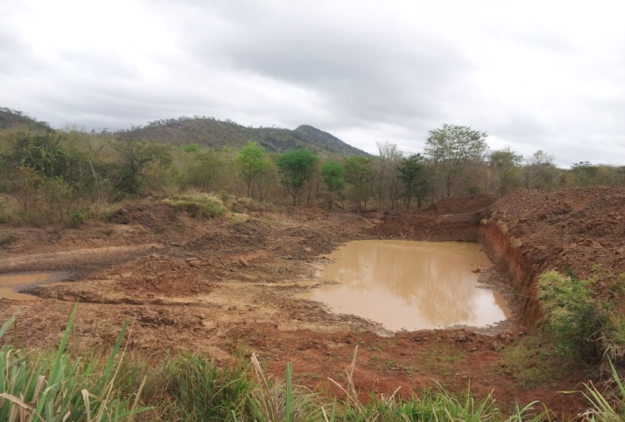  <저수지 공사>
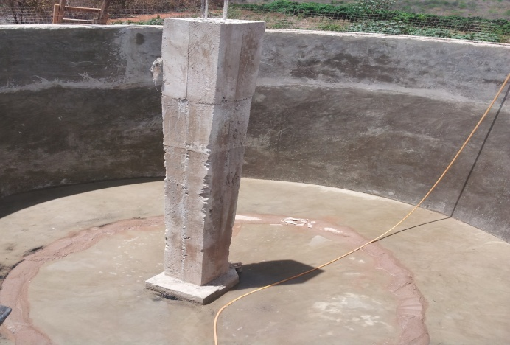  <농장빗물집수장> | 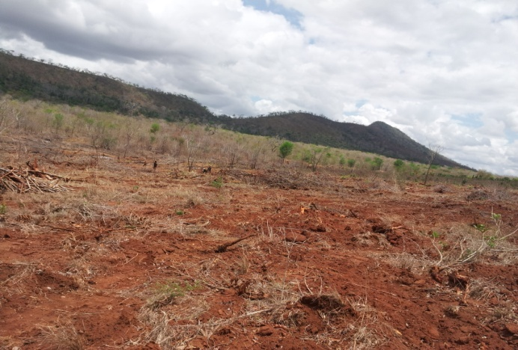  <새로개간하는 농지>

